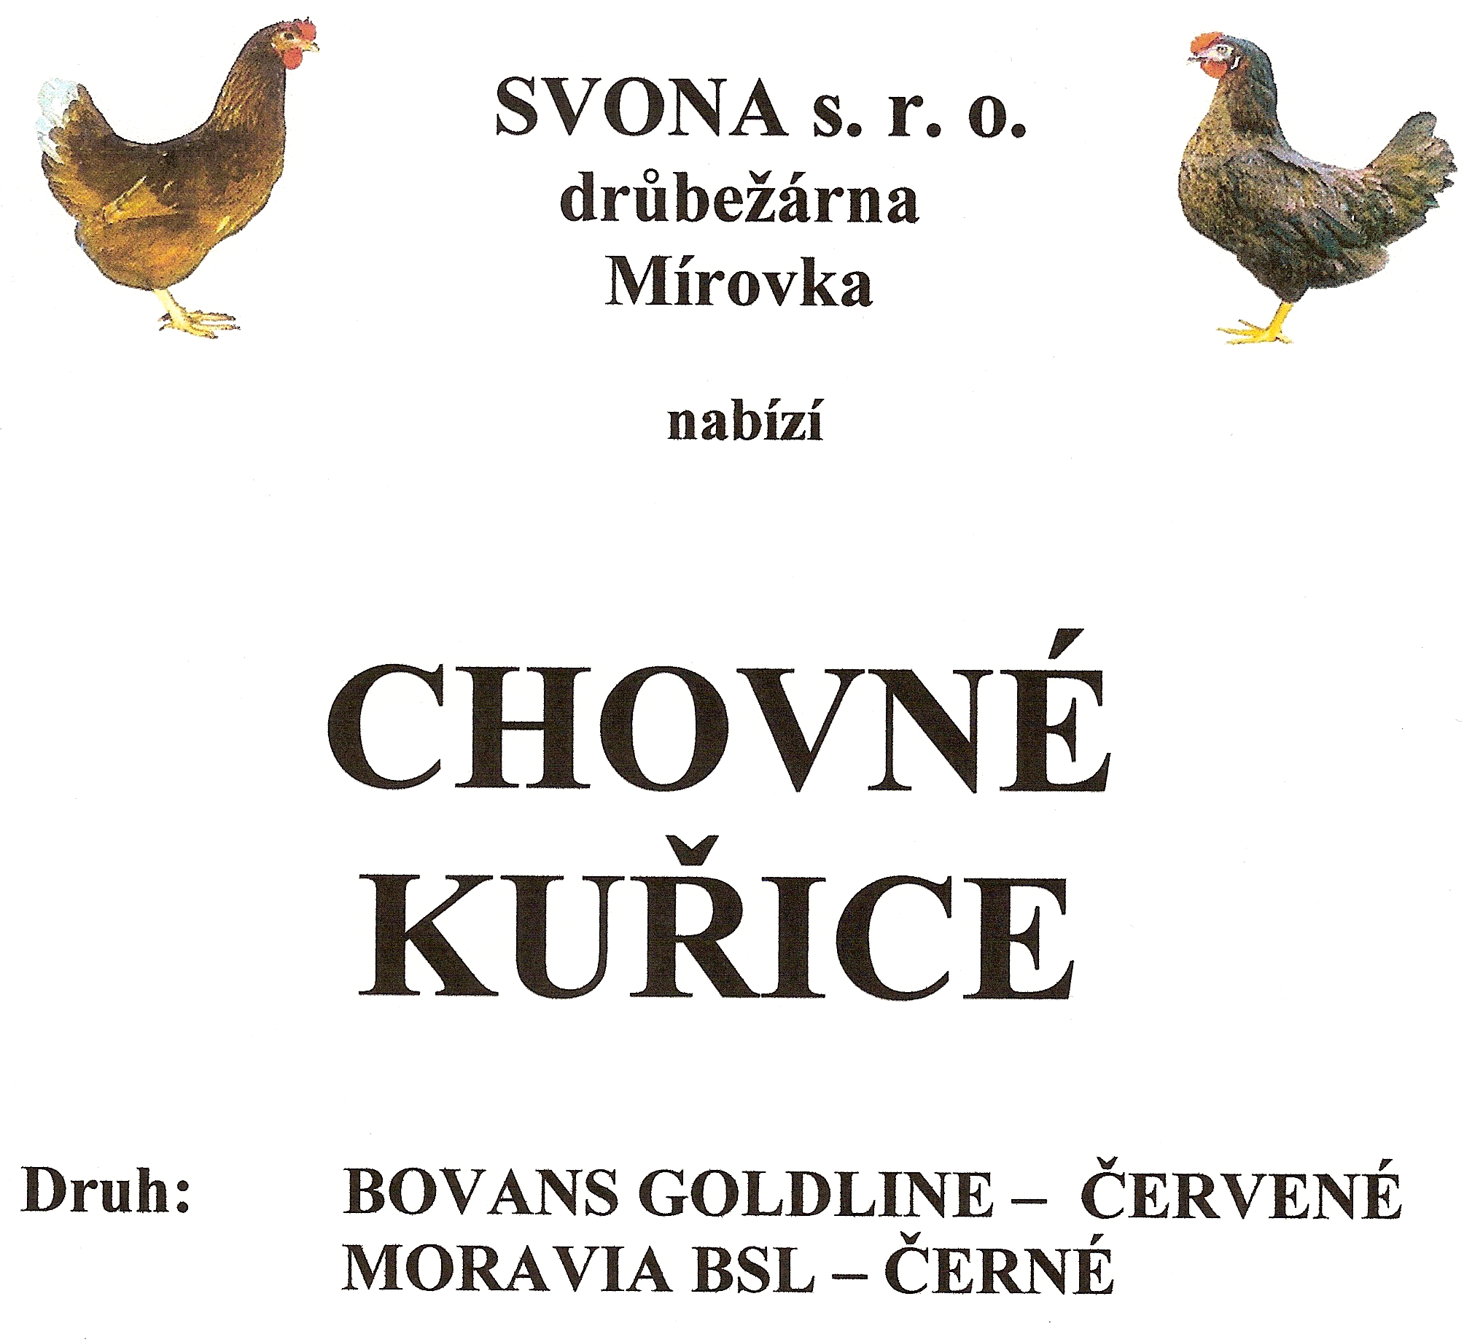
Stáří: 17- 18 týdnů

Cena: SLEVA 110 Kč/ ks, nad 10 ks
80 Kč/ks

Odběr: 30.10.2013 v 9:15 hod.
u obecní prodejny

Informace: 777 556 036

